《操作系统》课程实验报告
实验名称 | Linux下的C++开发 |  |  |  |  | 实验序号 | 2
姓 名 | 麦钊 | 系院专业 | 信管 | 班 级 | 1016 | 学 号 | 10207160497
实验日期 | 2012年11月 |  | 指导教师 | 丘文峰 |  | 成 绩
一、实验目的和要求
1.了解Linux下gcc的使用
2.了解Linux下的C++开发
3.了解使用PThread开发多线程库
二、实验预习内容
1．预习POSIX线程库，了解线程的基本理论
三、实验设备
1.硬盘 ≥8GB
2.内存 ≥1GB
3.磁盘文件格式NTFS, 以支持大的镜像文件
4.操作系统Win32 XP +
5.软件 Virtual Box Red Hat Linux Server ISO安装软件包
四、实验内容及步骤
1. 运行虚拟机，打开自己的Rad Hat Linux
2. 运行终端(terminal)，使用cd命令进入Desktop中新建的test2目录
3. 使用vim hello.c,创建并打开hello.c文件
4. 在当前界面，按i，进入插入模式，输入实验代码1
5. 保存代码按下ESC键按下shift+:键，输入wq，按回车即保存
6. 输入 gcc hello.c 运行
7. 输入ls
8. 输入./a.out 查看运行结果
9.使用vim pthread1.c创建并打开程序文件，并输入代码2
10.编译 gcc -lpthread pthread1.c
11.运行 ./a.out查看运行结果
12.根据实验指导书进行进一步实验
五、实验结果、分析与心得
1．创建hello.c并输入代码，运行hello.c，得到a.out，查看结果。
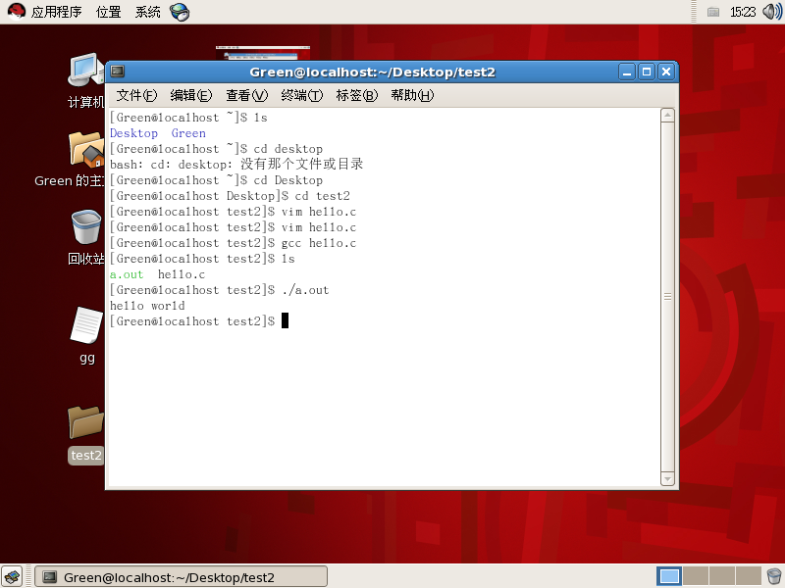
创建pthread1.c并输入代码。
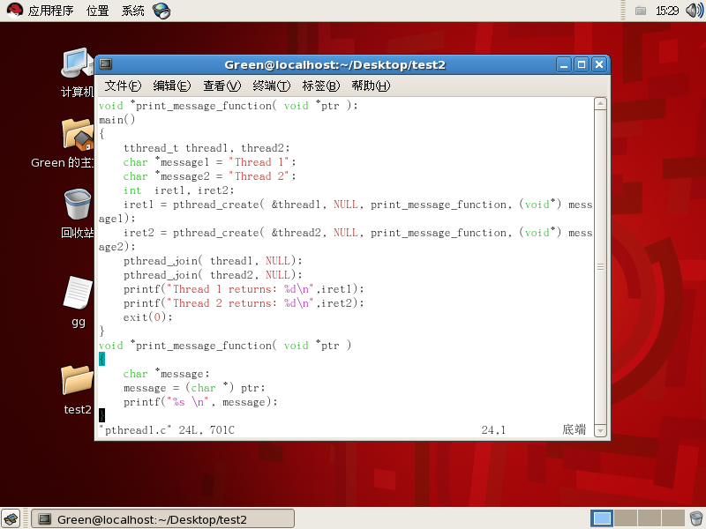

运行pthread1.c，发现错误并订正错误。
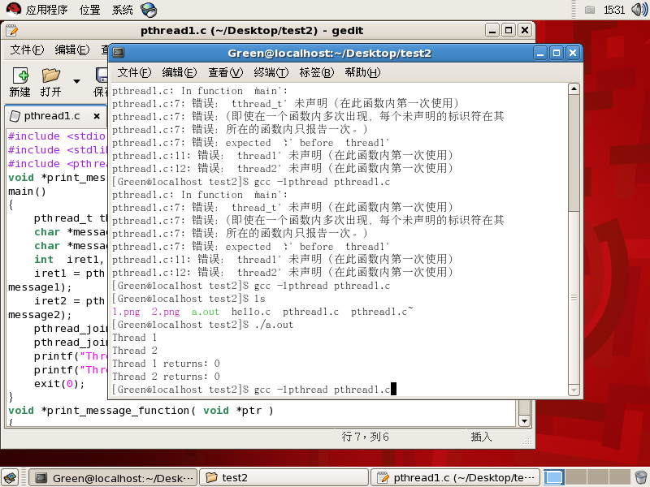
运行pthread1.c成功，查看结果，并根据实验指导书修改程序，继续运行并查看结果。
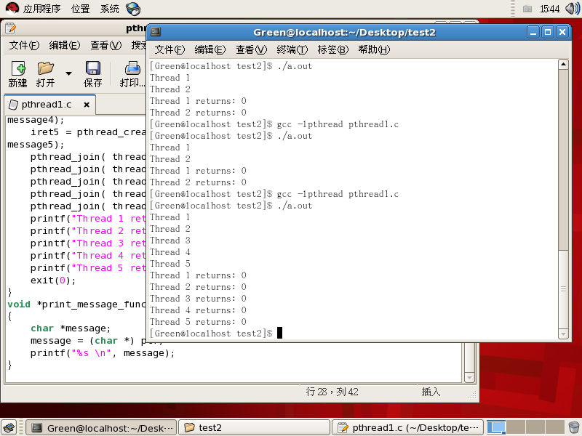
- 分析结果
程序hello.c正常运行没有问题，创建线程相关程序pthread1.c由于输入代码问题，经订正后也正常运行，多次运行后结果一样，但在不同机器上运行曾有不一样的结果。后把线程增加到五个是也无明显变化。
- 心得
在linux中进行C++开发开始可能有点不便，但熟悉后反而有不一样的感觉。而线程创建方面由于在不一样的机器曾出现不同的结果，所以还需要更多的实验去解决这疑惑。
教师评语：

成绩:

教师签字：

实验报告编写说明：

- 实验名称和实验编号：填写以所用实验指导书内容为准；
- 系院专业：填写学生所在的系院和专业中文名称，可以简述（如计算机科学与技术）；
- 班级：填写学生所在的自然班号（7位）；
- 实验目的和要求、实验项目摘要：填写以所用实验指导书内容为准；
- 实验预习内容：填写学生实验前所做的准备情况（包括资料查阅和上机预学）；
- 实验结果与分析：填写实验结果完成情况和实验中所遇问题及解决方法（或体会）；
- 成绩：由指导教师填写，采用中文五级制。

注：* 实验报告填写时，注意输入信息的字体格式（宋体、五号），如果用复制应采用选择性粘贴的 “无格式文本”方法完成；
* 实验结果文件另外送交存档（文件目录存储结构由指导教师指定）。

